Контрольная работа для 7 класса по алгебре
Вариант 1.
Алгебра
- Найдите 9% от числа 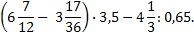
2.Разложите на множители: x²+24yz + 3xz + 8yz .
3. Решите уравнения:
а) │х – 11│= 2х – 3;
б) 9у² + 30у + 25 = 4;
в)
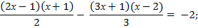
4. Решить задачу:
Рыболов отправляется на лодке от пристани против течения реки с намерением вернуться назад через 5 часов. Перед возвращением он хочет порыбачить на берегу 2 часа. Как далеко он может отплыть, если скорость течения реки 2 км/ч, а собственная скорость лодки 6 км/ч?
5. Решите систему уравнений
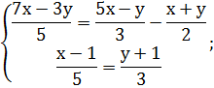
6. Докажите, что разность квадратов двух последовательных четных натуральных чисел равна удвоенной сумме этих чисел.

Физика
- Определите среднюю скорость спортсмена за всё время бега, если во время тренировки первые полчаса он бежал со скоростью 10 км/ч, а следующие полчаса со скоростью 8 км/ч.
- Какое давление оказывает на дорогу автомобиль массой 800 кг, если в нем находятся 4 человека общей массой 320 кг? Сцепление с дорогой каждого колеса шириной 25 см составляет 12 см.
- Рычаг дает выигрыш в силе в 2,5 раза. Найдите плечи рычага, если его длина равна 70 см.

Вариант 2.
Алгебра
- Найдите 7% от числа 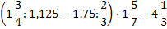
2.Разложите на множители: х²+42уz +6xz +7xy.
3. Решите уравнения:
а) │17 – х│= 3х – 8;
б) 49у² + 14у + 1 = 25;
в) 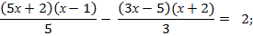
4. Решить задачу:
Болельщик хочет успеть на стадион к началу матча. Если он пойдет из дома пешком со скоростью 5км/ч, то опоздает на 1 час, а если поедет на велосипеде со скоростью 10 км/ч, то приедет на 30 минут раньше. Каково расстояние от дома до стадиона?
5. Решите систему уравнений
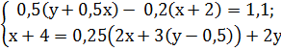.
6. Докажите, что разность квадратов двух последовательных натуральных чисел есть число нечетное.

Физика
- Трамвай первые 25 метров двигался со скоростью 2,5 м/с, а следующие 300 метров со скоростью 10 м/с. Определите среднюю скорость трамвая на всем пути.
- Предел прочности гранита равен 270 МПа. Какой высоты можно было бы изготовить колонну из цельного куска гранита, чтобы она не разрушилась под действием собственной тяжести.
- На концах рычага действуют силы 8 и 40 Н. Длина рычага 90 см. Где находится точка опоры, если рычаг находится в равновесии?

